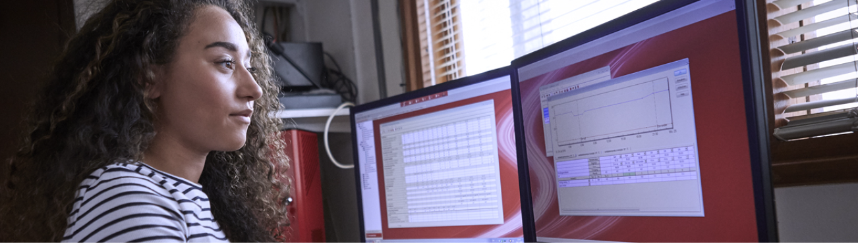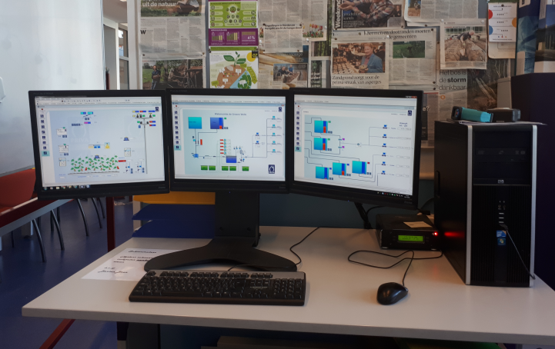
Zone.college, Zwolle

handleiding 1
Priva Office Klimaatcomputer

Inleiding
In deze handleiding staat het aflezen en het verkennen van de PRIVA OFFICE klimaatcomputer centraal. Het bedienen van de verschillende systemen zal hier nog niet aan bod komen.
Het programma waarmee je tijdens deze handleiding werkt is een simulatieprogramma. Dit houdt in dat instellingen die je wijzigt, niet worden doorgevoerd. Hierdoor ben je vrij om met bepaalde onderdelen van het programma te experimenten.
In de hoofdstukken van SENSOR1 wordt vooral gekeken naar het klimaat. Het kasklimaat dat daarbij behandeld wordt heeft veelal betrekking op afdeling 3, omdat daar de meeste meetinstrumenten hangen. Bij AOC-HYDRO komt het watergeven en de bemesting aan bod. Achterin deze handleiding staan een aantal sneltoetsen en codes genoemd. Het gebruik hiervan zal gaandeweg de handleiding duidelijk worden.
Met het doorlopen van deze handleiding leer je door te oefenen, en zo nu en dan een stukje te lezen, te werken met een klimaatcomputer!

Inhoudsopgave
Inleiding 2
Opstart 4
SENSOR1 6
M100 – Overzicht klimaat totaal 10
Grafiek klimaat 12
Overzicht per meetbox 13
Grafiek meteo 14
Overzicht meteo 15
Grafiek afdeling 16
Y-AS 17
X-AS 18
In- en uitzoomen 19
AOC-HYDRO 21
Dosering 26
M1000 27
Navigeren 28
Sneltoetsen 29
Codes 30

Opstart
- Start de computer op en log in met de volgende gegevens:
Gebruikersnaam: Priva
Wachtwoord: Priva

- Op het bureaublad staat dit icoon, dubbelklik hierop om het simulatie-besturingsprogramma van de klimaatcomputer op te starten.
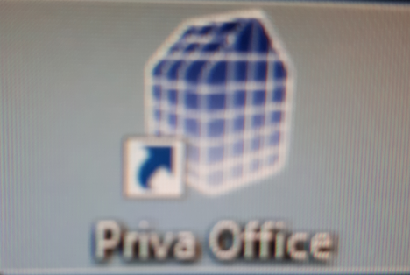
Het programma opent op de pagina die het laatst gebruikt is. Klik daarom om te beginnen op het icoontje linksboven in het scherm met de naam: SENSOR1. Dit opent de volgende pagina:
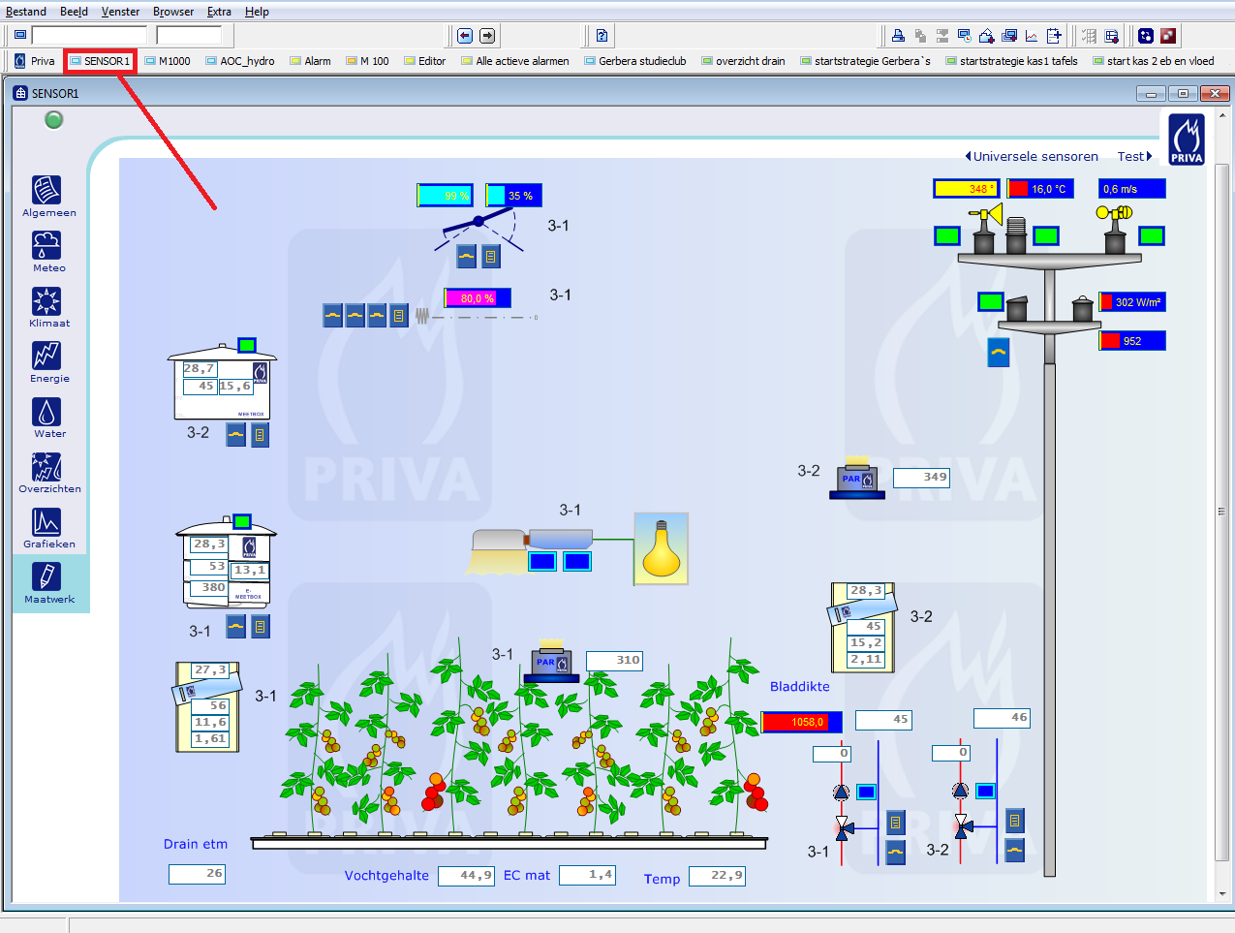

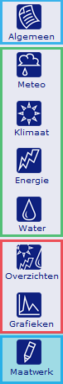
Aan de linkerkant van het scherm staat het menu van het programma weergegeven, deze werkt als volgt:
- Hier staat algemene informatie over de klimaatcomputer weergegeven

- Deze onderdelen worden gebruikt om de instellingen aan te passen; de verschillende onderdelen hebben betrekking op de volgende factoren:
  - Meteo: Het buitenklimaat; bij welke waarden moet de computer ingrijpen
  - Klimaat: Het klimaat in de kas en in de plant: wat zijn de streef- en grenswaarden en wanneer moet de computer ingrijpen
  - Energie: Warmte toevoer; wat zijn de grenswaarden, waar mag de warmte vandaan worden gehaald en in welke stappen mag het worden toegediend
  - Water: Het watergift en de bemesting; wat zijn de streefwaarden en welke hoeveelheden mogen hoe vaak worden toegediend

- Met deze onderdelen kan je snel en gemakkelijk navigeren naar samenvattingen van meetgegevens. Dit zijn de meetgegevens die bij de bovenstaande vier onderdelen worden gemeten. Deze worden bij overzichten in tabellen gezet, en bij grafieken in, jawel, grafieken.

- In dit onderdeel kan de gebruiker zelf pagina’s aanmaken naar zijn of haar specifieke wensen

Deze handleiding richt zich op het aflezen van de klimaatcomputer. Hierdoor wordt voornamelijk gewerkt vanuit overzichten en grafieken. In de volgende paragraaf wordt uitleg gegeven over de specifieke onderdelen van de SENSOR1 pagina.

SENSOR1
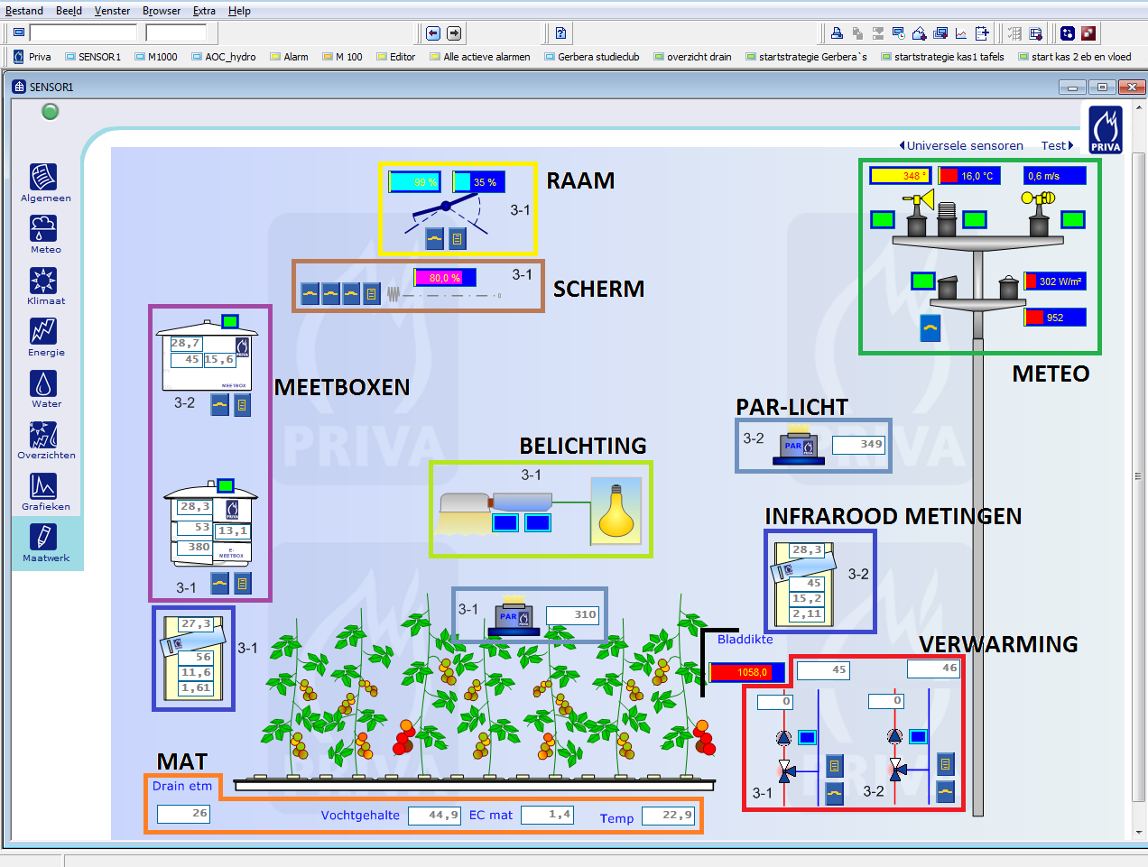
Deze pagina laat een totaal overzicht zien van het klimaat in en rondom de kas. De onderdelen waar dit overzicht uit is opgebouwd worden verder in deze handleiding onder de loep genomen en toegelicht. De instellingen en meetresultaten die in dit overzicht staan afgebeeld, hebben betrekking op afdeling 3 van de kas.
De nummers die verspreid staan over de pagina verwijzen naar de afdeling en het metingsinstrument. Zo staat de 3.2 bij het PAR-licht voor: afdeling 3, PAR-lichtmeter 2. De verschillende meetinstrumenten die in afdeling 3 hangen zijn allemaal in dit overzicht opgenomen.
Bij sommige onderdelen kunnen er zowel meetresultaten worden afgelezen als instellingen worden aangepast. Zo kan je aan de groene vlakjes zien of een bepaald instrument operationeel is. Daarnaast staan de volgende symbolen ook verspreid over de pagina:
Door op dit symbool te klikken kom je terecht op de strategie pagina van het desbetreffende instrument. Hier kunnen de instellingen worden aangepast.
Dit symbool brengt je naar de overzicht pagina van het desbetreffende instrument. Hier staan de gemeten waarden van de afgelopen periode.

METEO
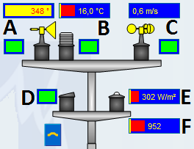
- Windrichting
- Buiten temperatuur
- Windsnelheid
- Neerslag: meet ja of nee; geen hoeveelheid
- Straling in Watt per m2
- Stralingssom: totaal aan straling van die dag

MEETBOXEN
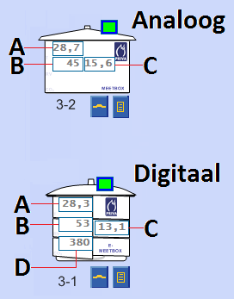
Analoog meet met analoge instrumenten
Digitaal meet met digitale instrumenten

- Temperatuur
- Relatieve luchtvochtigheid
- Vochtdeficiet
- Co2

PAR- LICHT
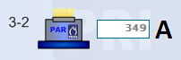
- PAR-licht in umol/s per m2
Er hangen twee PAR- licht meters in de kas. Meter 3.2 hangt
boven het gewas. Meter 3.1 hangt tussen het gewas, waar die ook de LED-verlichting meet. Beide meters vangen ook licht van de assimilatielampen op.

.

INFRAROOD METINGEN
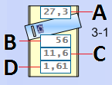
De twee infrarood-meetinstrumenten hangen op verschillende locaties in afdeling 3, en meten naast de waarden rondom de plant, vooral waarden in de plant.
- Bladtemperatuur
- Relatieve luchtvochtigheid
- Vochtdeficiet
- Verdampingsdruk

MAT
- Drain in % ten opzichte van watergift
- Vochtgehalte in % van totale capaciteit mat
- EC in de mat
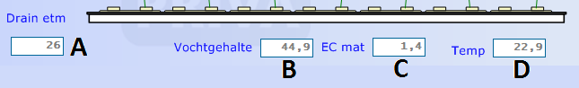
- Temperatuur in de mat

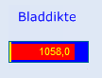
BLADDIKTE
Meet de dikte van het blad in micrometers (µm) door middel van een sensor die op een blad is bevestigd: 1058,0 micrometer = 1,058 millimeter

RAAM
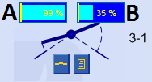
- Raamstand zuidwestzijde: 99% open
- Raamstand noordoostzijde: 35% open

SCHERM
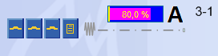
- Stand schermdoek: 80% dicht
Deze drie verschillende strategiesymbolen kunnen gebruikt worden om het schermdoek, energiedoek en verduisteringsdoek apart aan te sturen.

BELICHTING
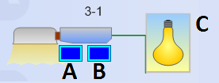
- Assimilatie belichting aan/uit
- LED belichting aan/uit
- Strategie / instellingen

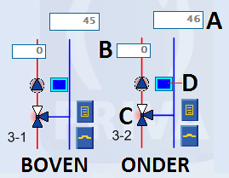
VERWARMING
ONDER: de gevelverwarming van afdeling 3
BOVEN: de bovenverwarming van afdeling 3
- Buistemperatuur
- Berekende buistemperatuur:
Hoe warm moet de buis zijn om de gewenste temperatuur te halen
- Mengklep
- Pomp aan/uit

M100 – Overzicht klimaat totaal
De meetgegevens van de verschillende instrumenten worden bij SENSOR1 op schematische wijze weergegeven. Wanneer je behoefte hebt aan een duidelijk overzicht van het klimaat, kan je hiervoor M100 gebruiken. In dit overzicht worden de gegevens van het klimaat buiten de kas, in de verschillende afdelingen en van het gewas in tabellen afgebeeld.
Klik om op deze pagina te komen op het icoontje M100 boven in het scherm.
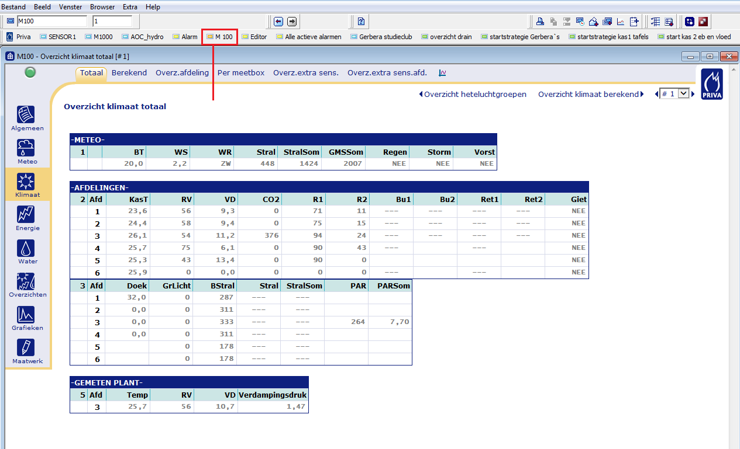
De M100 pagina laat de volgende gegevens zien:
-METEO-
BT: Buitentemperatuur
WS: Windsnelheid
WR: Windrichting
Stral: Straling in watt per m2
StralSom: Stralingssom – het totaal aan straling van de dag tot nu toe
GMSSom: Stralingssom van gisteren
Regen: Regent het ja of den nee
Storm: Ja of nee
Vorst: Ja of nee

-GEMETEN PLANT-
Afd.: Van welke afdeling wordt er gemeten
Temp: Bladtemperatuur
RV: Luchtvochtigheid bij de plant
VD: Vochtdeficiet bij de plant
Verdampingsdruk: in de plant

-AFDELINGEN-
Afd: De verschillende afdelingen in de kas
KasT: Temperatuur per afdeling
RV: Relatieve luchtvochtigheid
VD: Vochtdeficiet
CO2: Koolstofdioxide
R1: Raamstand B - noordoostzijde
R2: Raamstand A - zuidwestzijde
Bu1: Temperatuur aanvoerbuis 1 - boven
Bu2: Temperatuur aanvoerbuis 2 - onder
Ret1: Temperatuur retourbuis 1 - boven
Ret2: Temperatuur retourbuis 2 - onder

Giet: Wordt er watergegeven ja of den nee
Doek: Hoe ver staat het schermdoek open
GrLicht: Totaal aan belichting in watt per m2
BStral: Straling berekend aan de hand van doorlaatbaarheid glas en schermdoek
Stral: Gemeten straling in de afdeling
StralSom: Totaal aan gemeten straling per afdeling van die dag
PAR: PAR-licht micromol (µmol)
PARSom: Totaal aan PAR licht van die dag in mol

Bij een aantal van deze onderdelen staan geen meetgegevens. Dit kan komen doordat een meting simpelweg niet in een bepaalde afdeling wordt uitgevoerd. Ook kan het voorkomen dat een meter niet goed functioneert. Denk jij dat dit het geval is, bijvoorbeeld omdat de metingen in één afdeling erg afwijken van de rest, of omdat er geen gegevens binnenkomen, informeer dan bij je begeleidend docent.
Het overzicht van M100 laat de actuele meetgegevens van het klimaat zien. Het kan ook erg waardevol zijn om de geschiedenis van deze gegevens in te zien, bijvoorbeeld van eerder die dag, of van de afgelopen week. Een grafiek is hiervoor een gemakkelijk hulpmiddel. Op de volgende pagina wordt verder ingegaan op de grafiek die aan de hand van M100 wordt opgesteld.

Grafiek klimaat
- Klik om te navigeren naar deze pagina op het grafiek icoontje bij 1.
- Klik vervolgens in dit rijtje op #3 om de meetgegevens van afdeling drie te laten zien
- Kies hier welke onderdelen je wilt afbeelden in de grafiek
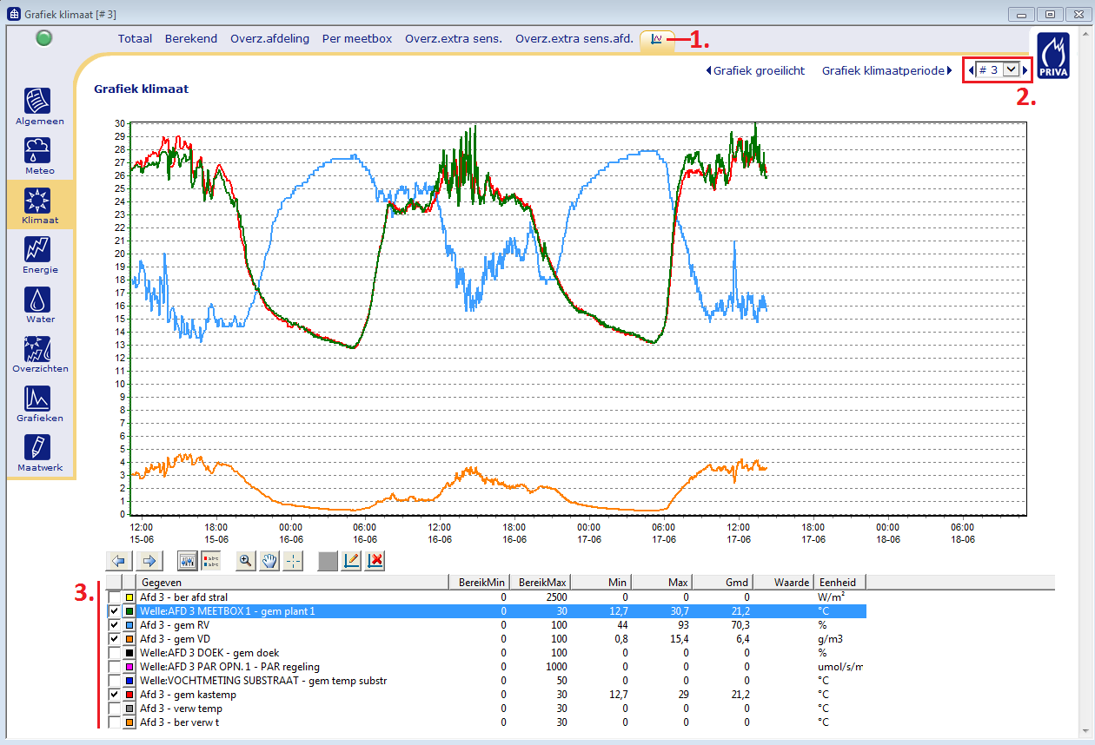
Veel van de afkortingen die bij 3. staan zijn eerder genoemd. Voor een aantal van deze afkortingen volgt hieronder een extra toelichting:
BER AFD STRAL: Berekende straling aan de hand van doorlaatbaarheid glas en schermdoek per afdeling
PAR REGELEING: Gemeten PAR- licht
BER VERW T: Berekende verwarmingstemperatuur: hoe warm moet de buis zijn om de gewenste temperatuur te bereiken
Van deze gegevens staat het minimale en maximale bereik van de grafiek genoemd; de minimale en maximaal gemeten waardes; de gemiddelde waarde en de eenheid waarin het gemeten wordt. Verderop in deze handleiding wordt meer uitleg gegeven over het minimale en maximale bereik van een grafiek.
De andere onderwerpen die in de balk bij 1. staan kunnen gebruikt worden om naar andere pagina’s te navigeren. Klik wanneer je klaar bent met het verkennen van deze pagina op PER MEETBOX in deze balk. Dit brengt je naar de volgende pagina.

Overzicht per meetbox
- Kijk ook hierbij of bij 1. de afdeling op #3 staat
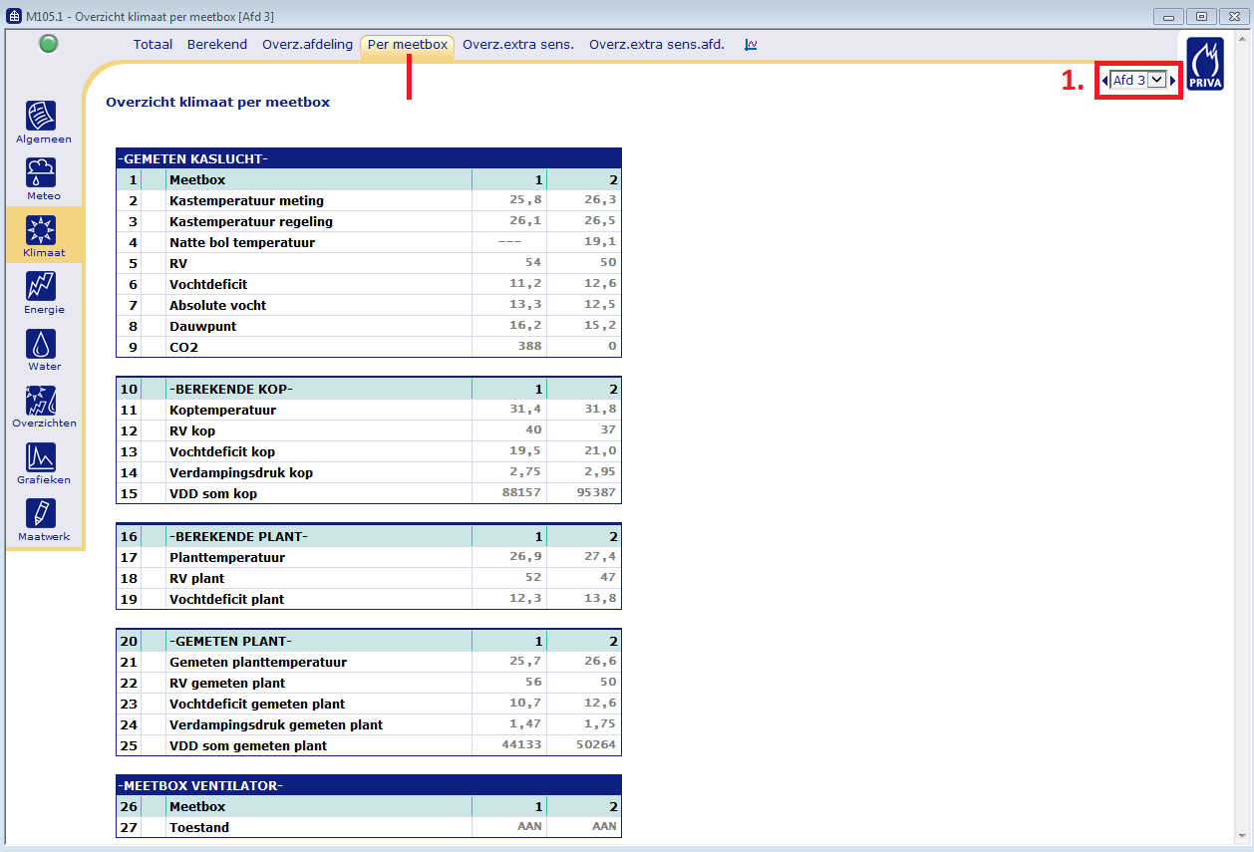
Veel van de gegevens op deze pagina staan ook in het M100 overzicht. De gegevens die daar niet aan bod komen worden hieronder verder toegelicht:
1. Meetbox: Er hangen twee meetboxen in deze afdeling, deze staan hier onder 1 en 2 vermeld. Het gaat hierbij om de digitale en analoge meetboxen
3. Kastemperatuur regeling: De kastemperatuur berekend met een vertraging om snelle schommelingen op te vangen. Aan de hand van dit gegeven wordt de temperatuur in de kas beïnvloed
7. Absolute vocht: Vocht in grammen per m3 lucht
8. Dauwpunt: Berekend aan de hand van de temperatuur en luchtvochtigheid: de temperatuur waarbij dauw neerslaat op het gewas
10. Berekende kop: Berekende gegevens over de kop/top van de plant. Dit zijn geen aparte metingen maar berekeningen aan de hand van andere metingen
15: VDD som kop: Berekende som van de verdampingsdruk in de kop van de plant
16: Berekende plant: Gegevens over de plant berekend aan de hand van andere metingen
20. Gemeten plant: Omstandigheden van de plant zelf. Dit zijn de waarden gemeten met de infraroodmeters
27: Toestand: Zijn de ventilatoren in de meetboxen operationeel

Grafiek meteo
- Volg om op dit scherm te komen het menu zoals dat hier is gedaan
- Kies hier welke onderdelen je in de grafiek wil weergegeven.
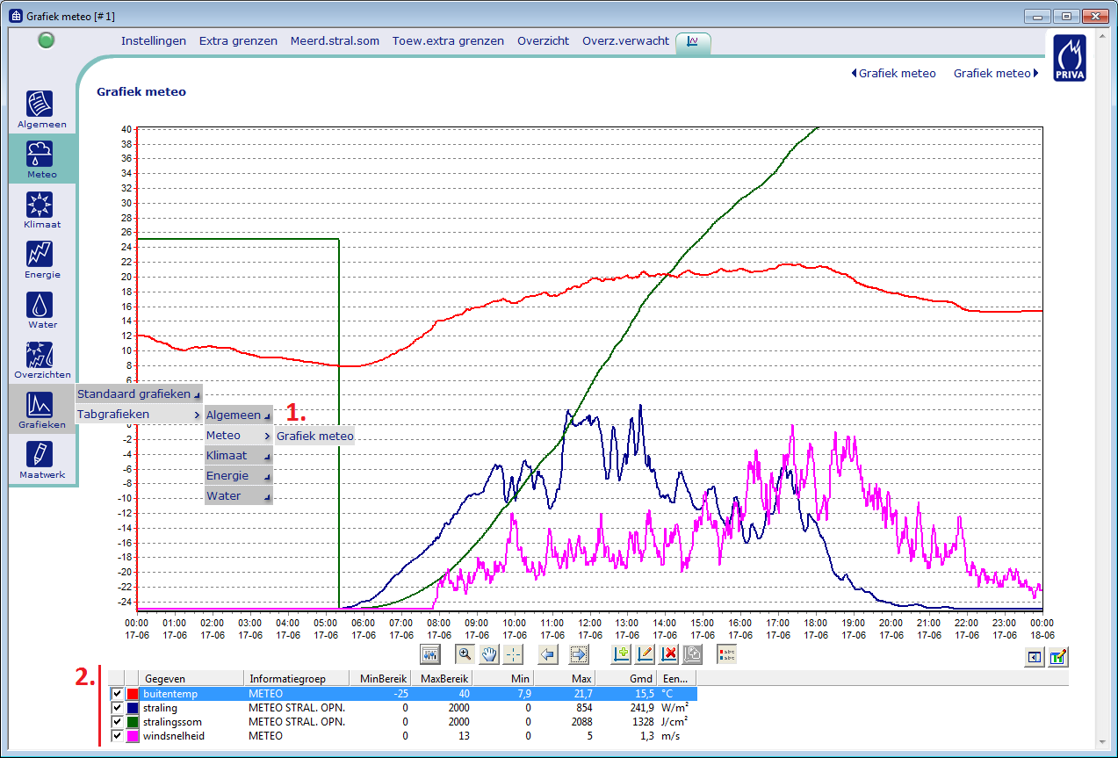
Bij deze grafiek kan geen keuze worden gemaakt tussen de verschillende afdelingen omdat de METEO grafiek het buitenklimaat laat zien, en daar één meetstation voor is.

Overzicht meteo
- Volg om op dit scherm te komen het menu zoals dat hier is gedaan
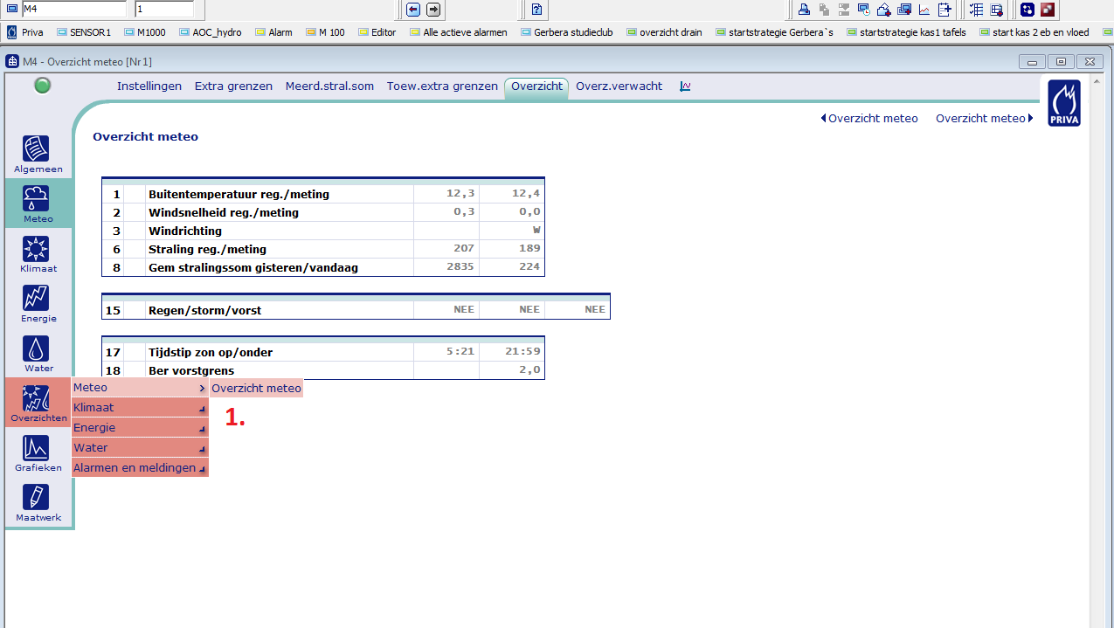

Veel van de gegevens die op deze pagina staan afgebeeld worden ook samengevat op M100. Op deze pagina staan wel extra gegevens over het buitenklimaat.
Om naar deze pagina te navigeren kan je ook gebruik maken van de balk boven in het scherm, waarin nu OVERZICHT is geselecteerd. Klik om terug te navigeren naar de METEO GRAFIEK op het grafiek icoontje in deze balk.

Grafiek afdeling
- Volg om op dit scherm te komen het menu zoals dat hier is gedaan
- Selecteer hier #3 om de meetgegevens van afdeling drie in te zien
- Kies hier welke gegevens je in de grafiek wilt afbeelden
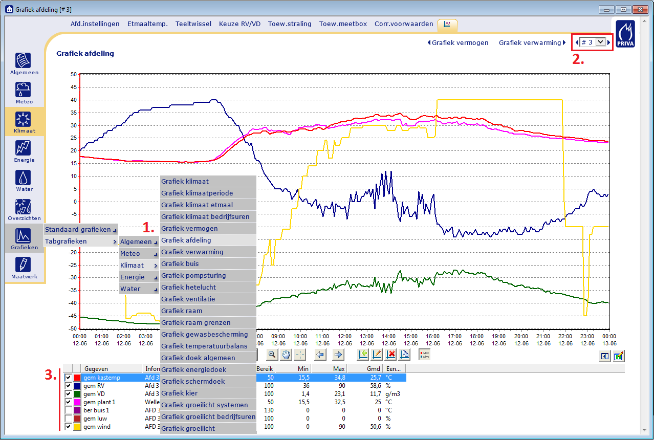
In de grafiek worden per afdeling verschillende metingen samengevat. Deze grafiek kan je ook gebruiken om een duidelijk beeld te krijgen van het verloop van het klimaat over een langer periode.
De volgende gegevens kunnen in deze grafiek per afdeling worden afgebeeld:
Gem kas temp: gemeten temperatuur
Gem RV: gemeten luchtvochtigheid
Gem VD: gemeten vochtdeficiet
Gem plant1: gemeten planttemperatuur d.m.v. infraroodmeting
Ber buis1: berekende buistemperatuur
Gem luw: raamstand luwzijde
Gem wind: raamstand windzijde
Naast op deze wijze gegevens aan de grafiek toe te voegen, is het ook mogelijk om de X-as en de Y-as van de grafiek aan te passen. Op de volgende pagina wordt dit verder toegelicht.

Y-AS
De Y-as geeft de tijdslijn van de grafiek weer. In het voorbeeld op de vorige pagina worden gegevens over een periode van een etmaal (24 uur) weergegeven. Om de tijdslijn van de grafiek aan te passen kan je de volgende stappen volgen:
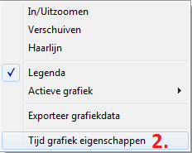

- Klik met de rechtermuisknop op de grafiek
- Klik vervolgens op TIJD GRAFIEK EIGENSCHAPPEN
- Dit opent het volgende venster. Hier kan je de tijdslijn van de grafiek aanpassen.
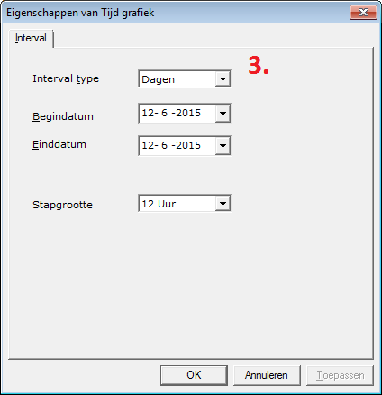

Bij begindatum en einddatum kan je de tijdslijn van de Y-as aanpassen. Dit is belangrijkste functie van dit scherm, omdat je hiermee bijvoorbeeld een totaal beeld van het klimaat van de maand januari kan bekijken, en deze vervolgens kan vergelijken met het klimaat van de maand april.
De andere onderdelen van dit scherm, interval type en stapgrootte worden bij dit hoofdstuk nog niet gebruikt.

X-AS
De waarden die op de X-as worden afgebeeld hangen samen met het gegeven dat in de legenda van de grafiek is geselecteerd; zoals bij punt 3 uit het voorgaande voorbeeld GEM KASTTEMP is geselecteerd.
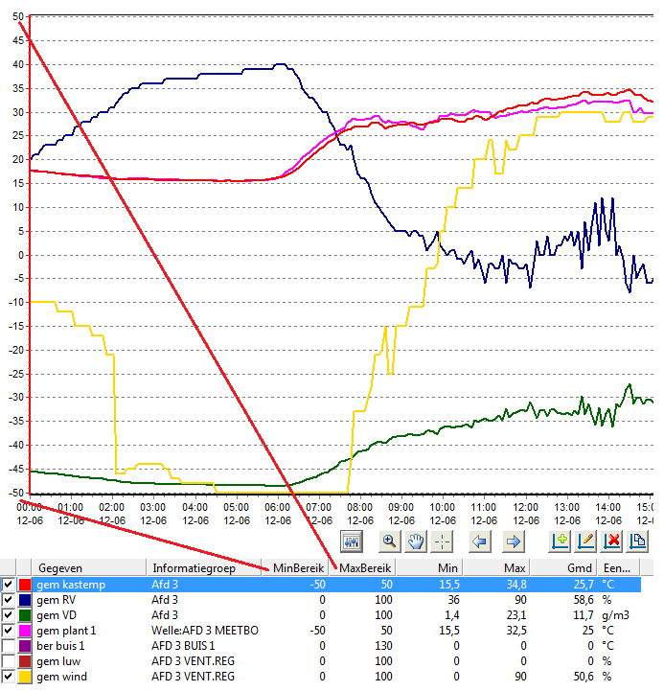

Door één van de andere waarden te selecteren veranderd het bereik van de x-as mee. Wanneer in de bovenstaande grafiek bijvoorbeeld GEM RV geselecteerd wordt, veranderd het bereik op de x-as van -50 tot 50°C, naar 0 tot 100%. Onder het kopje EENHEID kan je zien in welke eenheid de verschillende gegevens in de grafiek worden afgebeeld.
Om het bereik van de gegevens aan te passen klik je op het desbetreffende cijfer onder MinBereik en MaxBereik, vul je het gewenste bereik in en bevestig je met enter.

In- en uitzoomen
Door de tijdslijn van de grafiek te vergroten krijg je een duidelijk overzicht van het verloop van bepaalde omstandigheden over een langere periode. Toch kan het ook in zo’n grafiek handig zijn om in te zoomen op bepaalde periodes en gegevens, om zo de ontwikkelingen in meer detail te kunnen bekijken.
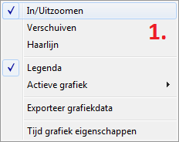
Volg om in en uit te zoomen de volgende stappen:

- Klik met de rechtermuisknop op de grafiek en klik vervolgens op In/Uitzoomen in het menu
- Om in te zoomen sleep je een vierkant om het gedeelte waarop je wil inzoomen. Begin hierbij linksboven in de hoek, en maak een vierkant door naar rechtsonder te slepen

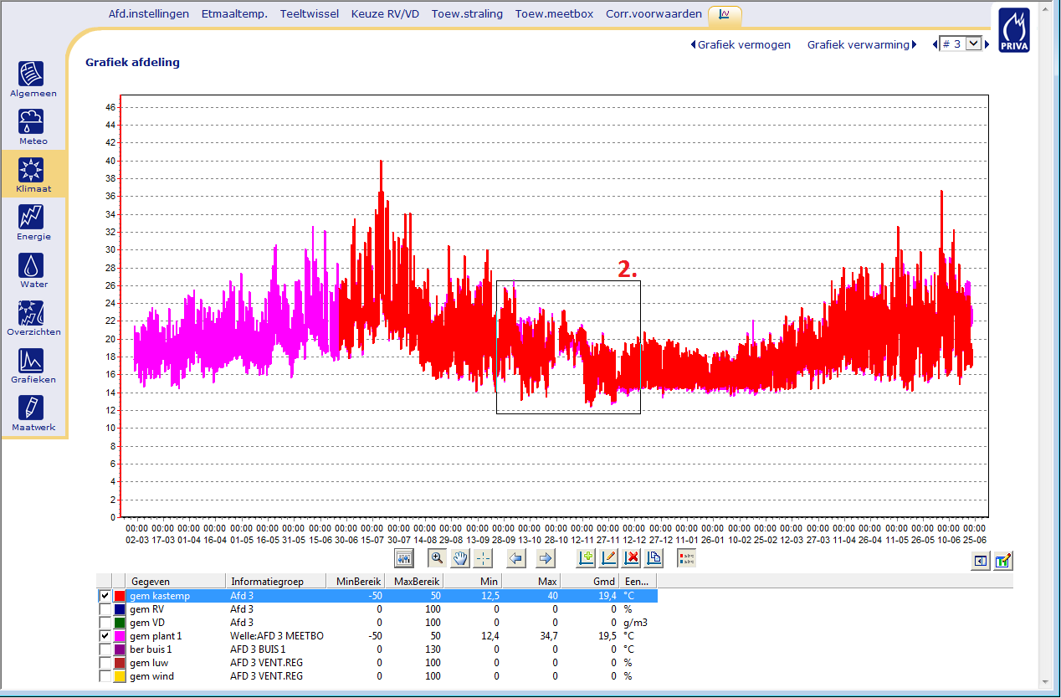
In de onderstaande grafiek is de temperatuur in de kas in samenhang met de temperatuur van de plant te zien over een periode van het jaar. Hierin zijn de warme periodes en de warme dagen duidelijk te zien. Op de volgende pagina is te zien dat je door in te zoomen en heel ander beeld krijgt.

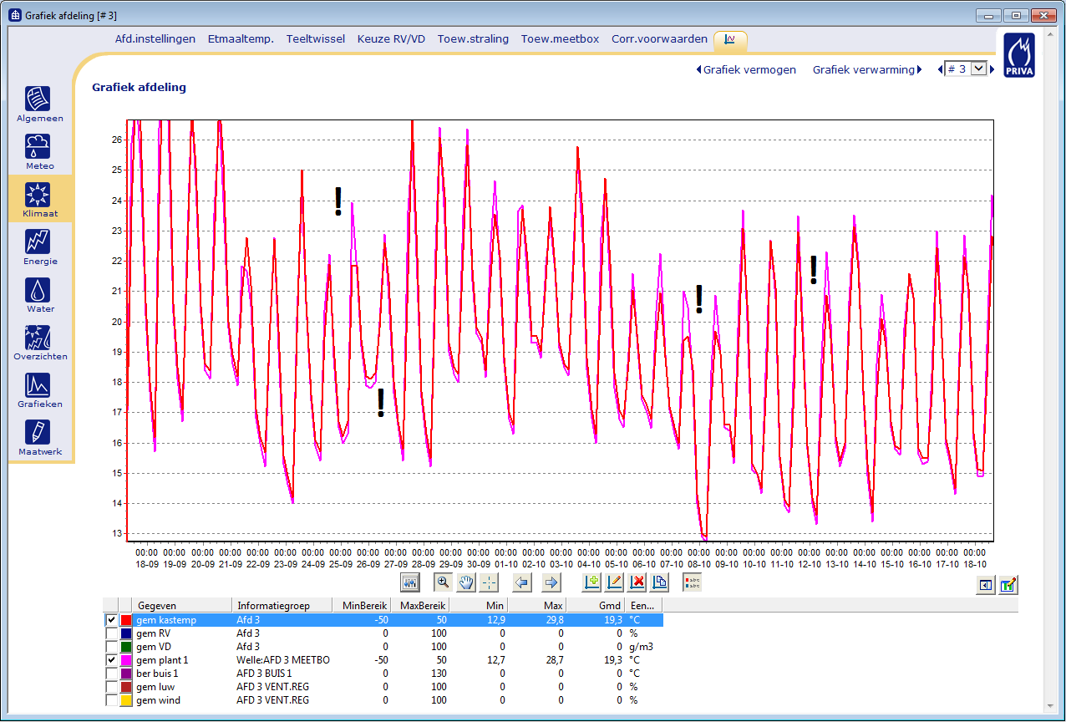
In deze grafiek is duidelijk te zien dat de planttemperatuur vaak hoger en lager is dan de kastemperatuur. Aan het einde van de dag duurt het vaak ook langer voordat de plant afkoelt, maar gedurende de nacht koelt deze ook verder af dan de kas. En gedurende de dag kan de plantemperatuur de kastemperatuur weer overstijgen.
- Om vervolgens weer uit te zoomen, sleep je in het scherm een vierkant van rechtsonder naar linksboven
Daarnaast is het ook nog mogelijk de grafiek te bedienen door middel van de onderstaande knoppen, die ook op het scherm onder de grafiek staan. Deze knoppen komen overeen met het menu dat je krijgt wanneer je op de rechtermuisknop in de grafiek klikt.

AOC-HYDRO
Waar het bij SENSOR1 hoofdzakelijk over het klimaat in en rondom de kas gaat, gaat AOC-Hydro over de bemesting en het watergeven in de kas. Veel van de systemen die hier worden besproken staan dan ook in de bemestingsruimte van de kas.
Klik om op deze pagina te komen op het kopje AOC-HYDRO. Dit opent de volgende pagina:
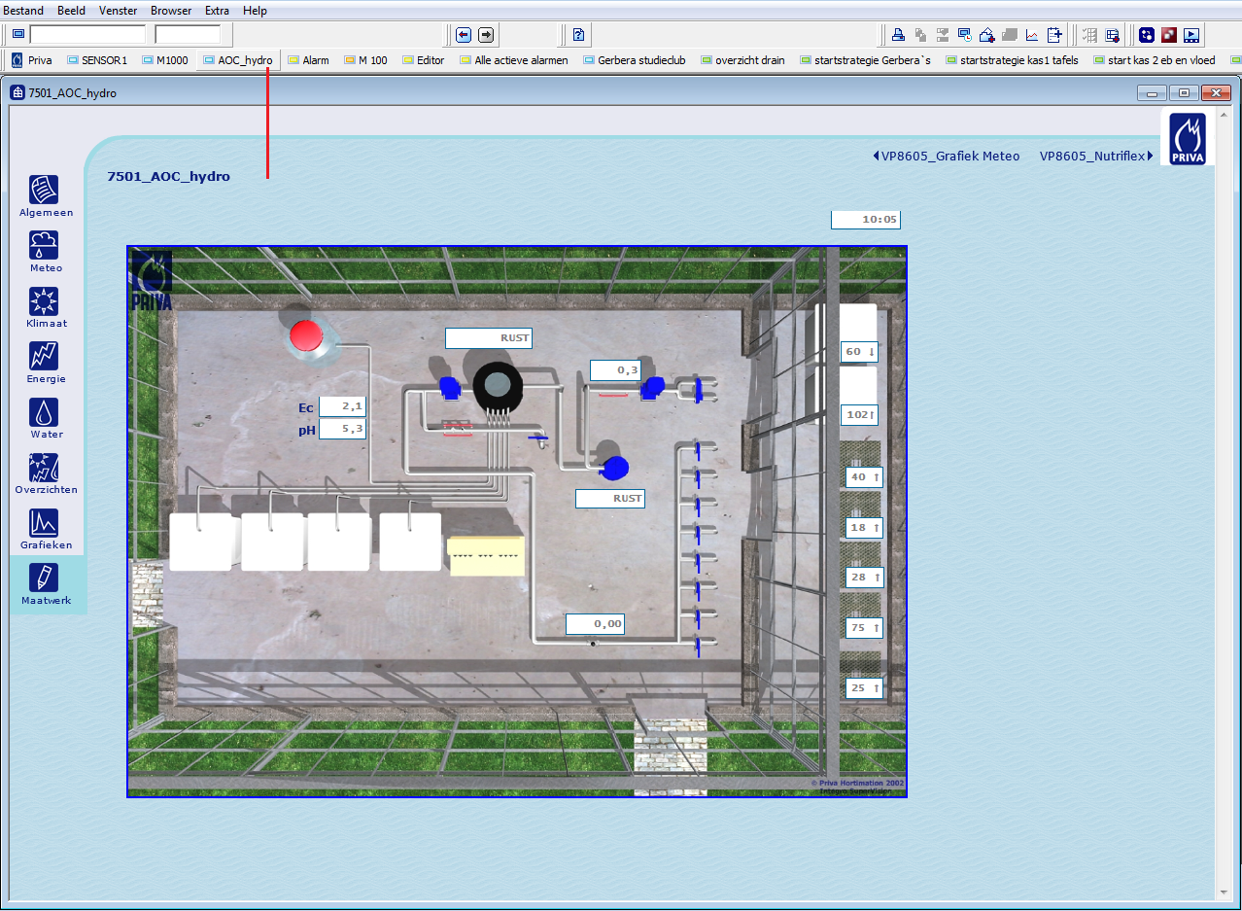
Op de volgende pagina worden de verschillende onderdelen van dit scherm verder toelicht.

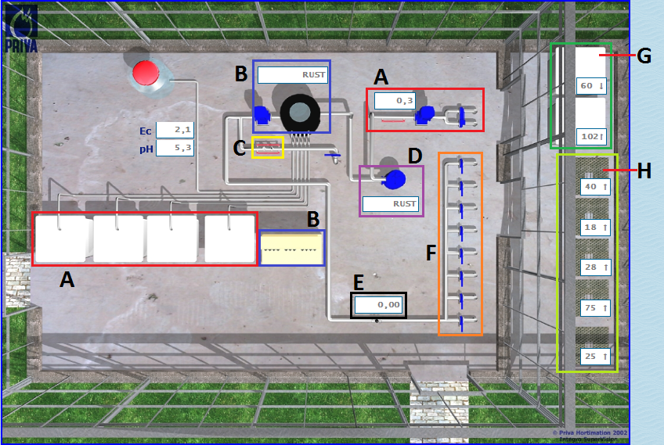
Ec) Gemeten Ec waarde van gegeven water
pH) Gemeten pH waarde van gegeven water

- Receptinstellingen en huidige EC aanvoer
- Watersysteem instellingen en huidige toestand
- Doseerinstellingen
- Filterspoeling en huidige toestand
- Gemeten waterflow
- Handbediening kranen
- Watersilo’s
- Ondergrondse silo’s

Op de volgende pagina’s worden deze onderdelen verder toelicht. Van de onderdelen die betrekking hebben op instellingen en het besturen van de systemen wordt enkel een beschrijving gegeven. Op deze onderdelen zal niet uitgebreid worden ingegaan, aangezien deze handleiding zich beperkt tot het aflezen van de gegevens en het verkennen van de systemen. De overige onderdelen worden wel uitgebreid toegelicht.

RECEPT
- Receptinstellingen: door hier op te klikken kom je op het scherm voor de receptinstellingen. Hier kan je een bemestingsrecept kiezen dat je aan het water wil mee geven. Deze bemestingsrecepten zijn van te voren samengesteld; dit samenstellen kan ook bij deze instellingen worden gedaan. Instellingen over alarmen kunnen hier ook worden aangepast.
- Ec aanvoer: hier wordt de Ec waarde weergeven die aan het water wordt meegeven. Deze waarde is afhankelijk van het recept dat gegeven wordt en de dosering.

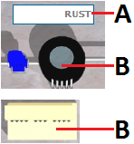
WATERSYSTEEM
- Toestand: hier wordt de huidige toestand van het watersysteem weergeven. Hier staat bijvoorbeeld of het systeem in storing is; of het in bedrijf is; of het aan het ontsmetten is; of dat het, zoals nu, is rust is.
- Waterinstellingen: door hier op te klikken ga je naar het scherm voor de instellingen van het watersysteem. Hier kan het systeem bijvoorbeeld gerest worden na een storing, of kunnen de tijden dat de kranen automatisch water moeten geven worden aangepast.

DOSERING
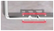
Door hier op te klikken kom je op de pagina voor de doseringsinstellingen.

Bij de doseringsinstellingen kan je de hoeveelheid meststoffen die je aan het water wil toevoegen doseren. Hier wordt dus de verhouding tussen het water en de bemesting (diezelfde bemesting die je bij de receptinstellingen geselecteerd hebt) ingesteld.
Via deze pagina kan je ook gemakkelijk navigeren naar het overzicht over de dosering. Verder in deze handleiding zal dit nogmaals aan bod komen.

FILTERSPOELING
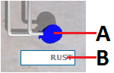
Een aantal delen van de bemestingsunit en het watergeefsysteem kunnen automatisch worden gereinigd. Dit reinigingen wordt hier bij de filterspoeling geregeld:
- Instellingen: Hier kan worden ingesteld welke filters, leidingen en andere onderdelen van het systeem gereinigd of doorgespoeld moeten worden
- Toestand: de huidige toestand van het systeem; is het actief; in rust; in storing; of is een bepaald reinigingsprogramma actief

WATERFLOW
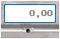
Hier wordt het totaal aan water dat de kas in gaat, in m³ / per uur weergeven. Dit wordt ook wel waterflow genoemd. Hier kunnen geen instellingen worden veranderd.
HANDBEDIENING KRANEN
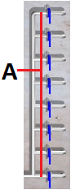
- De verschillende kranen die in deze afbeelding staan brengen je met een muisklik allemaal naar dezelfde pagina.
Op deze pagina kunnen de watergeefkranen “handmatig” worden bediend. Dit houdt in dat zij buiten het automatische watergeef programma om, dat bij WATERSYSTEEM is ingesteld, hier een keer extra water kunnen geven. Dit is bijvoorbeeld handig wanneer je door warm weer een keer extra water wil geven.

WATERSILO’S
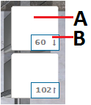
Deze twee watersilo’s staan in afdeling 3, boven op elkaar gestapeld, en worden hoofdzakelijk gebruikt voor het aanhouden van de dag voorraad van water voor de kas.
- Instellingen: Door hier op te klikken kom je op het scherm voor de instellingen van de silo’s. Hier kan je het minimale niveau van de silo bepalen, wanneer deze automatisch moet gaan bijvullen, en uit welke bron het water moet worden gehaald.
- Niveau: Dit geeft het huidige niveau in de silo weer in procenten van de totale capaciteit. Het pijltje dat hier naast staat geeft aan of het niveau in de silo aan het dalen, of aan het stijgen is.

ONDERGRONDSE SILO’S
Dit zijn de ondergrondse putten die zich in de kas bevinden. Deze putten werken hetzelfde als de watersilo’s uit de bovenstaande omschrijving:
- Wateropslag: Deze silo’s worden gebruikt voor wateropvang. Net zoals bij de bovenstaande silo’s is het huidige niveau per silo af te lezen aan het cijfer. Dit cijfer laat het huidige niveau in procenten van de totale capaciteit zien. Ook het pijltje geeft hier weer of het niveau in de silo aan het stijgen of aan het dalen is. Door op de silo zelf te klikken kom je op de pagina waar de instellingen van de silo’s veranderd kunnen worden.

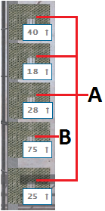
- Drainage: In deze silo wordt drainagewater opgevangen. Een deel van dit water wordt weer toegevoegd aan het water dat aan de planten wordt meegegeven, mits er daarnaast andere/nieuwe meststoffen aan dit water worden toegevoegd.

Dosering
Bij de bovenstaande omschrijving van AOC-HYDRO heb je al kort kennis gemaakt met het scherm van dosering. In het onderstaande voorbeeld ga je hier verder op in. Deze grafiek van DOSERING geeft een duidelijk beeld van het verloop van de pH en Ec waarden in de kas, zowel de gemeten als de aanvoer (ECa), en de totale toevoer van water naar de kas.
- Volg om naar deze grafiek te navigeren het menu zoals dat hier is gedaan
- Probeer voor je zelf ook tot dit zelfde scherm te komen, maar dan via het AOC-HYDRO scherm
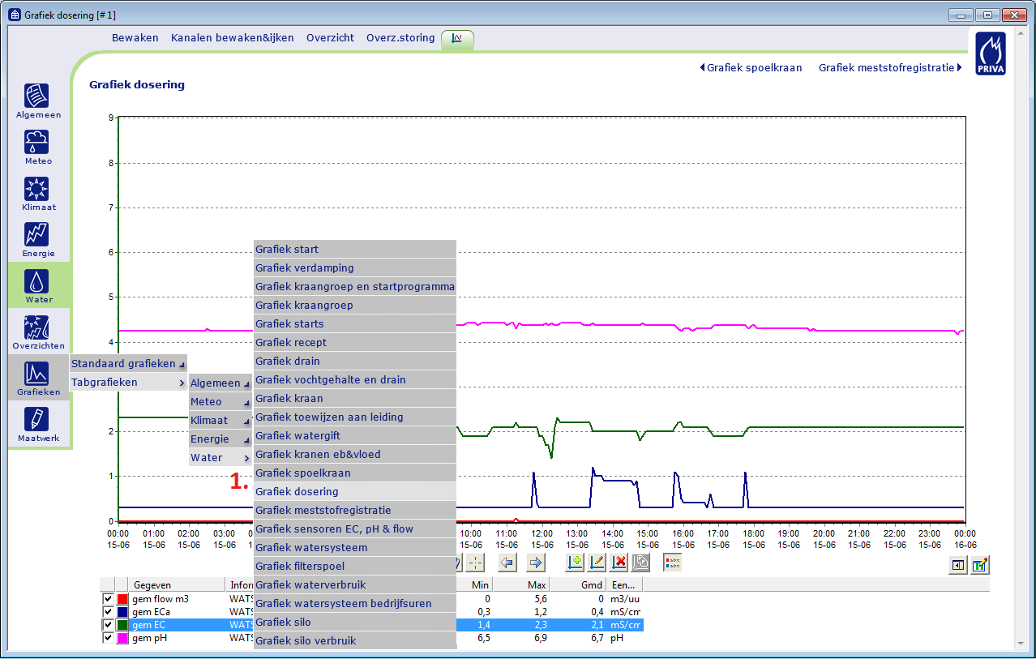

In dit scherm kan geen onderscheid worden gemaakt tussen verschillende afdelingen. De meters die deze waarden meten zijn de meters in de bemestingsruimte, en vanaf hier wordt het water en de bemesting over alle afdelingen verspreid.
Door deze grafiek te vergelijken met de grafieken van het buiten- en kasklimaat, kan je inzicht krijgen in de tijden waarop water wordt gegeven, wanneer meer bemest wordt, en welke samenhang er bestaat tussen het watergeven (de waterflow) en de straling(som) en temperatuur.

M1000
Dit is een persoonlijk-maatwerk pagina. Deze pagina kan de kweker zelf samenstellen met de tabellen en gegevens die hij of zij belangrijk vindt, om zo bijvoorbeeld een overzicht te creëren waarop in één keer de algemene toestand van de kwekerij is af te lezen. De tabellen op deze pagina kunnen dus veranderen en hebben niet een standaard lay-out zoals de andere schermen.
- Navigeer naar dit scherm door op het M1000 icoontje boven in de balk te klikken
- Ga voor jezelf na of je de verschillende onderdelen van dit scherm herkent, en of je begrijpt waarom juist deze onderdelen aan dit scherm zijn toegevoegd
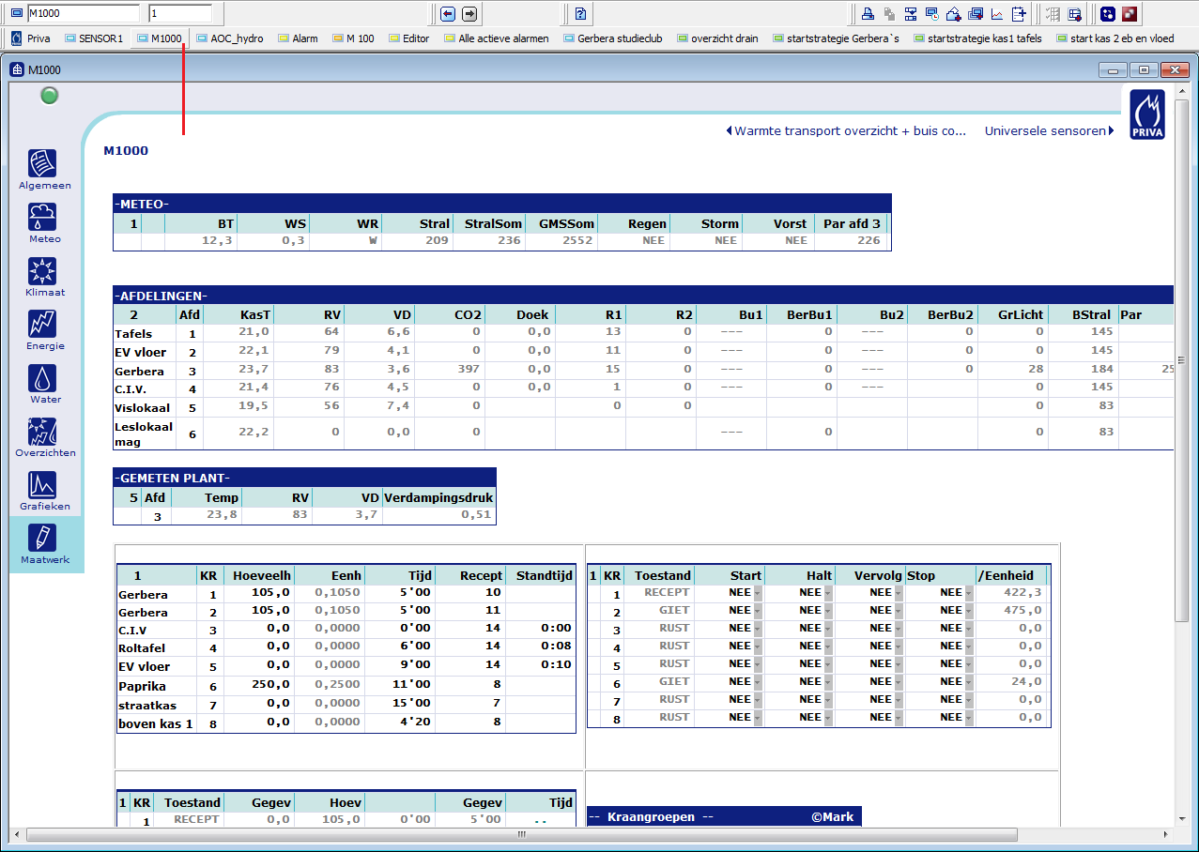

Navigeren
In deze klimaatcomputer is het mogelijk om op verschillende manieren tussen de schermen en systemen te navigeren. Een aantal van deze manieren zijn in deze handleiding al aan bod gekomen. In de onderstaande afbeelding staan deze manieren nogmaals genoemd:
- Via het menu aan de linkerkant;
- De menubalk bovenin het scherm, om binnen een systeem te wisselen;
- Snelkoppelingen, om snel naar specifieke schermen te gaan;
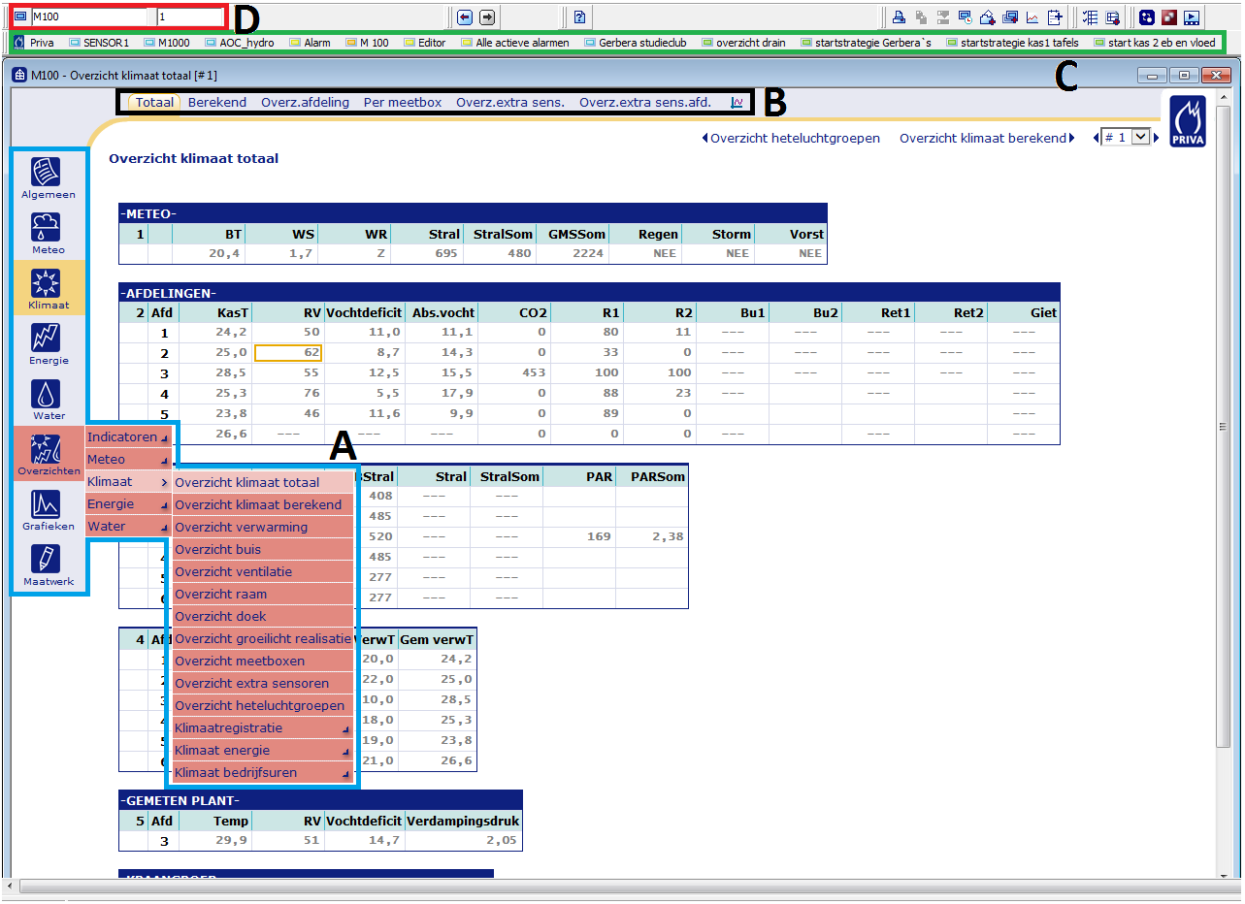
- Door middel van scherm-codes.
Het navigeren door middel van scherm-codes is in deze handleiding nog niet eerder aan bod gekomen. Alle schermen in dit programma voor instellingen en overzichten hebben een eigen code. Schermen voor grafieken en 3D-schermen zijn de enige schermen die geen eigen code hebben.
Om naar een scherm te navigeren door middel van scherm-codes, typ je de desbetreffende code in het balkje boven in het scherm, gelijk aan het bovenstaande balkje. Naarmate je oefent met het programma leer je de schermcodes van de belangrijkste schermen snel kennen. Een aantal van deze schermcodes staat achterin deze handleiding genoemd.

Sneltoetsen
F1 Opent de digitale handleiding. Wanneer je op een instellingen- of overzicht scherm staat, opent deze knop de handleiding voor die desbetreffende pagina. Hierin wordt uitleg gegeven over de verschillende onderdelen en termen van die pagina.

Codes
M-codes zijn voor metingen en overzichten.
I-codes (i) zijn voor instellingen
 | Metingen en overzicht | Instellingen
Buitenklimaat / meteo | M4 | I4
Klimaat totaal | M100 | -
Klimaat afdeling 3 | M106.3 | -
Schermdoek | M160 | I163
Ventilatie | M120 | I120
Verwarming | M110 | I110
Belichting | M205 | I205
Watergeven | M400 | I400
Drainage | M405 | I405
Sensoren watergift | - | I432
Dosering bemesting | M420 | I420

